ДОДАТОК № 5
ТЕХНІЧНІ, ЯКІСНІ ТА КІЛЬКІСНІ ВИМОГИ ДО ПРЕДМЕТУ ЗАКУПІВЛІ
Вих.№__________дата
Інформація про технічні, якісні та кількісні характеристики предмету закупівлі
(форма, яка подається Учасником на фірмовому бланку (у разі наявності))

№ | Найменування та технічні характеристики до предмету закупівлі, що встановлені Замовником | Кількість, шт. | Найменування та технічні характеристики запропонованого предмету закупівлі Учасником* | Кількість, шт.
1. | Передня гальмівна накладка МАЗ-500  500-3501105 або еквівалент (зображення 1) | 80
2. | Задня гальмівна накладка (на міст РАБА - МАЗ, Ікарус)  018.01.-3341-013-01 або еквівалент (зображення 2) | 80

Зображення 1
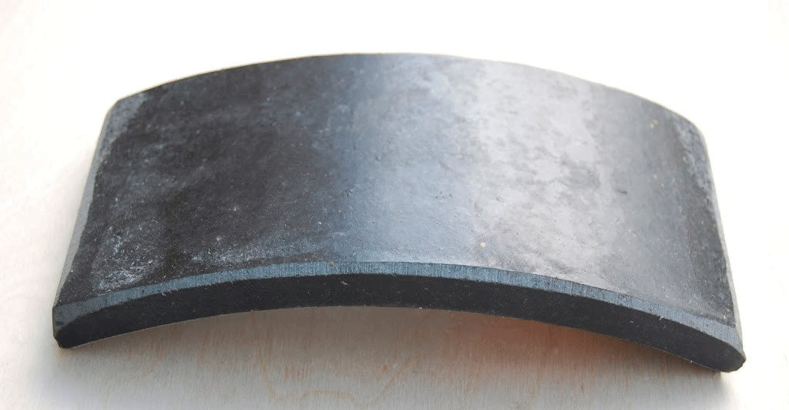

Зображення 2
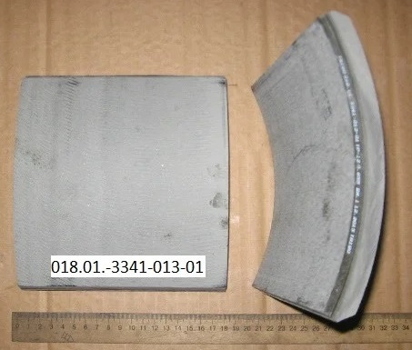

1.Товар новий, не перебував в експлуатації, термін та умови його зберігання не порушені.
2. Постачальник за свій рахунок забезпечує поставку Товару на адресу м. Полтава вул. С.Халтуріна 10.
3. Предмет закупівлі (товар, тара, пакування, транспортування) не завдає шкоди навколишньому середовищу.
4. Гарантійний термін протягом 12 (дванадцяти) місяців після передачі партії товару Замовнику при дотриманні умов і правил експлуатації по даній продукції.

У разі надання еквіваленту учасник в довільній формі надає порівняльну таблицю технічних характеристик з технічними показниками (які підтверджують відповідність та містять порівняльний аналіз по фізичним та хімічним характеристикам запропонованих товарів (еквівалентів) з приміткою та обгрунтуванням, чому запропонований еквівалент товару не гірше або краще за товар, що оголосив замовник.
У випадку посилання технічних вимог на конкретну торговельну марку чи фірму, патент, конструкцію або тип предмета закупівлі, джерело його походження або виробника, - слід вважати в наявності вираз «або аналог»,«або еквівалент» .

Усі показники аналогу, еквіваленту до зазначеної моделі мають відповідати характеристикам товару, зазначеного у технічному завданні та бути не гіршими (погіршувати) наведені характеристики .

